达州市精神病与精神卫生质量控制中心
简 报
2017年第1期 2017年2月24日

达州市精神卫生专业医疗质量控制中心成立大会
暨全市精神病与精神卫生质量控制培训会

为进一步加强我市医疗质量控制体系建设，健全医疗质量监控网络，完善医疗质量管理长效机制，达州市卫生和计划生育委员会于2017年2月24日上午在达州市民康医院召开了达州市精神卫生专业医疗质量控制中心成立大会暨全市精神病与精神卫生质量控制培训会。全市约40家单位150余人参加了此次会议。
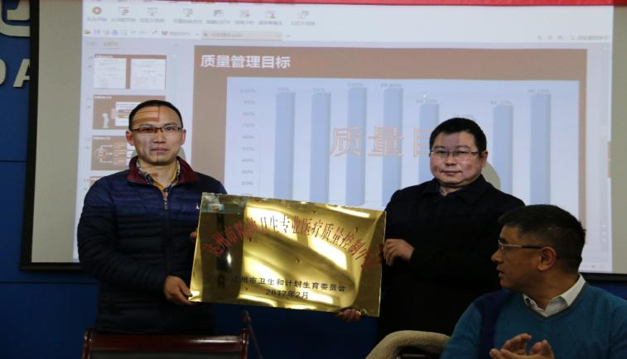
大会由达州市卫生和计划生育委员会副科长王曙光主持，首先卫生和计划生育委员会科长王国庆致辞并向质控中心挂靠单位达州市民康医院授牌，然后卫生和计划生育委员会副科长罗荔宣读《达州市精神卫生专业医疗质量控制中心》成立文件，四川省质控精神病与精神卫生质控中心医疗秘书郭万军代表省质控中心表示祝贺，接着挂靠单位达州市民康医院院长赵一超和质控中心主任唐春光分别做了重要讲话。
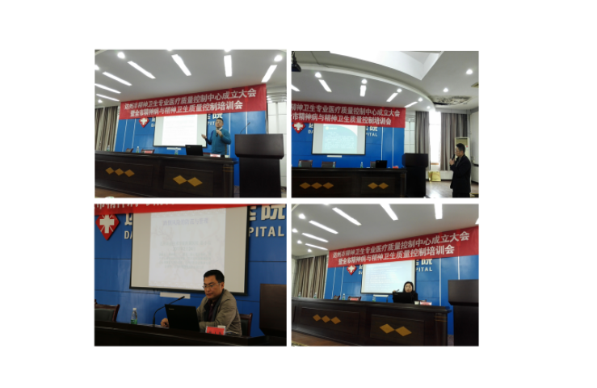
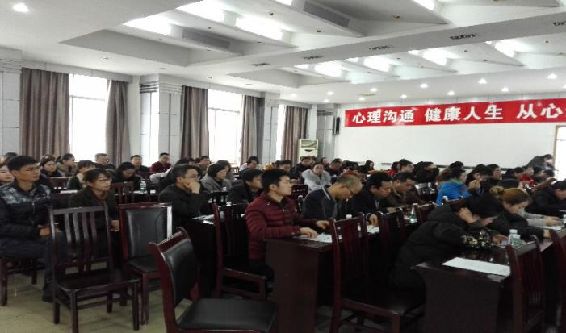
最后，华西医院郭万军教授、质控中心主任.达州市民康医院副院长唐春光、达州市职业技术学院附属医院赵小兵副主任医师、达州市民康医院护理部主任彭绍翠分别向大家讲解了《酒精依赖预防复发治疗》、《质控标准解读》、《跌倒风险评估》、《精神科风险评估技术与管理》。此培训会得到了参会人员的好评。

